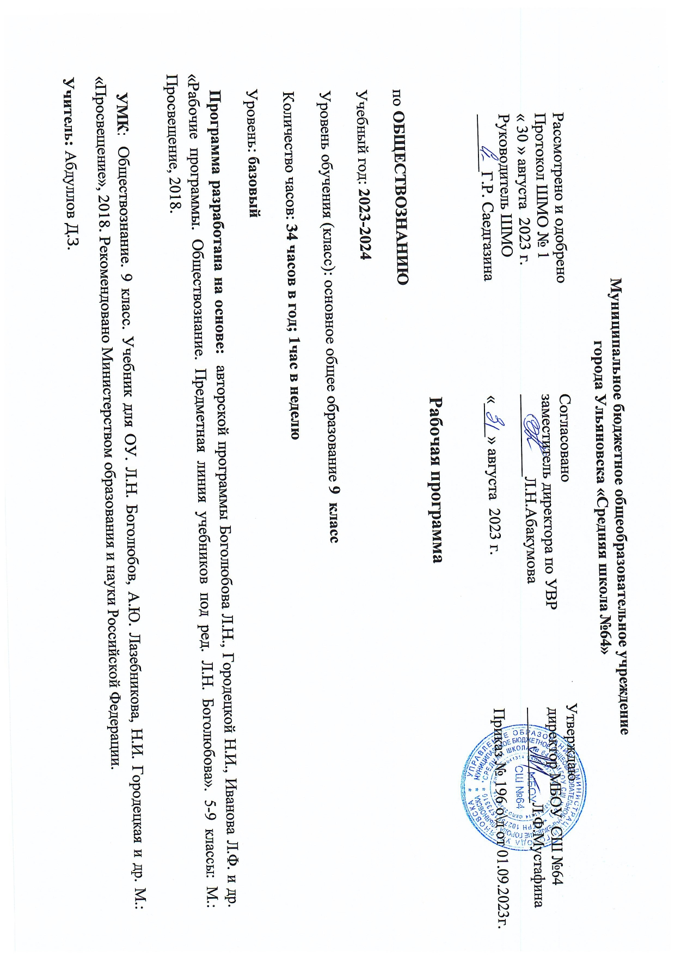

Планируемые результаты освоения учебного предмета

Личностными результатами выпускников основной школы, формируемыми при изучении содержания курса по обществознанию, являются
• мотивированность и направленность на активное и созидательное участие в будущем в общественной и государственной жизни;
• заинтересованность не только в личном успехе, но и в развитии различных сторон жизни общества, в благополучии и процветании своей страны;
• ценностные ориентиры, основанные на идеях патриотизма, любви и уважения к Отечеству; на отношении к человеку, его правам и свободам как высшей ценности; на стремлении к укреплению исторически сложившегося государственного единства; на признании равноправия народов, единства разнообразных культур; на убежденности в важности для общества семьи и семейных традиций; на осознании необходимости поддержания гражданского мира и согласия и своей ответственности за судьбу страны перед нынешними и грядущими поколениями.

Метапредметные результаты изучения обществознания выпускниками основной школы проявляются в:
• умении сознательно организовывать свою познавательную деятельность (от постановки цели до получения и оценки результата);
• умении объяснять явления и процессы социальной действительности с научных, социально-философских позиций; рассматривать их комплексно в контексте сложившихся реалий и возможных перспектив;
• способности анализировать реальные социальные ситуации, выбирать адекватные способы деятельности и модели поведения в рамках реализуемых основных социальных ролей (производитель, потребитель и др.);
• овладении различными видами публичных выступлений (высказывания, монолог, дискуссия) и следовании этическим нормам и правилам ведения диалога;
• умении выполнять познавательные и практические задания, в том числе с использованием проектной деятельности на уроках и в доступной социальной практике, на:
1) использование элементов причинно-следственного анализа;
2) исследование несложных реальных связей и зависимостей;
3) определение сущностных характеристик изучаемого объекта; выбор верных критериев для сравнения, сопоставления, оценки объектов;
4) поиск и извлечение нужной информации по заданной теме в адаптированных источниках различного типа;
5) перевод информации из одной знаковой системы в другую (из текста в таблицу, из аудиовизуального ряда в текст и др.), выбор знаковых систем адекватно познавательной и коммуникативной ситуации;
6) объяснение изученных положений на конкретных примерах;
7) оценку своих учебных достижений, поведения, черт своей личности с учетом мнения других людей, в том числе для корректировки собственного поведения в окружающей среде; выполнение в повседневной жизни этических и правовых норм, экологических требований;
8) определение собственного отношения к явлениям современной жизни, формулирование своей точки зрения.
Регулятивные УУД:
• Ставить учебную задачу (самостоятельно и под руководством учителя);
• Планировать свою деятельность (самостоятельно, в группе или под руководством учителя);
• Работать в соответствии с поставленной учебной задачей;
• Работать в соответствии с предложенным планом;
• Сравнивать полученные результаты с ожидаемыми;
• Владение основами самоконтроля и самооценки;
• Осуществление осознанного выбора в учебной и познавательной деятельности.
Коммуникативные УУД:
• Участвовать в совместной деятельности, организовывать сотрудничество;
• Оценивать работу одноклассников;
• В дискуссии высказывать суждения, подтверждая их фактами;
• Осознание уважительного и доброжелательного отношения к другому человеку и его мнению.
Познавательные УУД:
• Выделять главное, существенные признаки понятий;
• Устанавливать причинно-следственные связи;
• Определять критерии для сравнения фактов, явлений, событий, объектов;
• Сравнивать объекты, факты, явления, события по заданным критериям;
• Классифицировать информацию по заданным признакам;
• Решать проблемные задачи;
• Искать и отбирать информацию в учебных и справочных пособиях, словарях;
• Создавать тексты разных типов (описательные, объяснительные).

Предметными результатами освоения выпускниками основной школы содержания программы по обществознанию являются в сфере:
познавательной
• относительно целостное представление об обществе и о человеке, о сферах и областях общественной жизни, механизмах и регуляторах деятельности людей;
• знание ряда ключевых понятий базовых для школьного обществознания наук: социологии, экономической теории, политологии, культурологии, правоведения, этики, социальной психологии и философии; умение объяснять с их позиций явления социальной действительности;
• знания, умения и ценностные установки, необходимые для сознательного выполнения старшими подростками основных социальных ролей в пределах своей дееспособности;
• умения находить нужную социальную информацию в различных источниках; адекватно ее воспринимать, применяя основные обществоведческие термины и понятия; преобразовывать в соответствии с решаемой задачей (анализировать, обобщать, систематизировать, конкретизировать имеющиеся данные, соотносить их с собственными знаниями); давать оценку взглядам, подходам, событиям, процессам с позиций одобряемых современном российском обществе социальных ценностей;
ценностно-мотивационной
• понимание побудительной роли мотивов в деятельности человека, места ценностей в мотивационной структуре личности, их значения в жизни человека и развитии общества;
• знание основных нравственных и правовых понятий, норм и правил, понимание их роли как решающих регуляторов общественной жизни, умение применять эти нормы и правила к анализу и оценке реальных социальных ситуаций, установка на необходимость руководствоваться этими нормами и правилами в собственной повседневной жизни;
• приверженность гуманистическим и демократическим ценностям, патриотизму и гражданственности;
трудовой
• знание особенностей труда как одного из основных видов деятельности человека; основных требований трудовой этики в современном обществе; правовых норм, регулирующих трудовую деятельность несовершеннолетних;
• понимание значения трудовой деятельности для личности и для общества;
эстетической
• понимание специфики познания мира средствами искусства в соотнесении с другими способами познания;
• понимание роли искусства в становлении личности и в жизни общества;
коммуникативной
• знание определяющих признаков коммуникативной деятельности в сравнении с другими видами деятельности;
• знание новых возможностей для коммуникации в современном обществе, умение использовать современные средства связи и коммуникации для поиска и обработки необходимой социальной информации;
• понимание языка массовой социально-политической коммуникации, позволяющее осознанно воспринимать соответствующую информацию; умение различать факты, аргументы, оценочные суждения;
• понимание значения коммуникации в межличностном общении;
• умение взаимодействовать в ходе выполнения групповой работы, вести диалог, участвовать в дискуссии, аргументировать собственную точку зрения;
• знакомство с отдельными приемами и техниками преодоления конфликтов.

Содержание учебного предмета
ПОЛИТИКА
Политика и власть. Роль политики в жизни общества. Основные направления политической деятельности. Разделение властей. Понятие и признаки государства. Государственный суверенитет. Формы государства: формы правления, территориально-государственное устройство. Внутренние и внешние функции государства.
Правовое государство в Российской Федерации.
Политический режим. Демократия, авторитаризм и тоталитаризм. Демократические ценности.
Развитие демократии в современном мире.
Система разделения власти.
Гражданское общество и правовое государство. Условия и пути становления гражданского общества
Местное самоуправление.
Участие граждан в политической жизни. Выборы. Отличительные черты выборов в демократическом обществе.
Свобода в современной Российской Федерации и мире.
Референдум. Выборы в Российской Федерации. Опасность политического экстремизма.
Политические партии и движения, их роль в общественной жизни. Политические партии и движения в РФ. Участие партий в выборах.
Средства массовой информации в политической жизни. Влияние на политические настроения в обществе и позиции избирателя. Роль СМИ в предвыборной борьбе.

ПРАВО
Право и его роль в жизни общества и государства.
Принципы права. Субъекты права.
Система права. Понятие нормы права. Нормативный правовой акт. Виды нормативных правовых актов (законы, указы, постановления).
Система законодательства. Правовая информация.
Правоотношения как форма общественных отношений. Виды правоотношений. Структура правоотношений. Участники правоотношения. Понятие правоспособности и дееспособности. Особенности правового статуса несовершеннолетних.
Признаки и виды правонарушений. Понятие, виды и принципы юридической ответственности. Правомерное поведение.
Понятие прав, свобод и обязанностей.
Презумпция невиновности.
Конституция Российской Федерации. Основы
конституционного строя Российской Федерации. Народовластие.
Федеративное устройство России. Президент Российской Федерации. Органы законодательной и исполнительной
власти в Российской Федерации.
Конституционные основы судебной системы Российской Федерации. Правоохранительные органы. Судебная система России. Конституционный суд
Российской Федерации. Система судов общей юрисдикции. Прокуратура. Адвокатура. Нотариат. Милиция. Взаимоотношения органов государственной власти и граждан.
Гражданство. Понятие гражданства Российской Федерации. Права и свободы человека и гражданина в России, их
гарантии. Конституционные обязанности гражданина. Международно-правовая защита прав человека. Декларация прав человека как гарантия свободы личности в современном обществе.
Механизмы реализации и защиты прав и свобод человека и гражданина.
Особенности правового статуса несовершеннолетних.
Правовые основы гражданских правоотношений. Физические и юридические лица. Правоспособность и дееспособность участников гражданских правоотношений. Дееспособность несовершеннолетних. Право собственности. Право собственности на землю. Основные виды гражданско-правовых договоров. Права потребителей.
Жилищные правоотношения.
Семейные правоотношения. Порядок и условия заключения брака. Права и обязанности родителей и детей.
Правовое регулирование отношений в области образования. Право на образование. Порядок приема в образовательные учреждения начального и среднего профессионального образования. Дополнительное образование детей.
Право на труд. Трудовые правоотношения. Трудоустройство несовершеннолетних. Правовой статус несовершеннолетнего работника.
Административные правоотношения. Административное правонарушение. Виды административных наказаний.
Уголовное право. Преступление (понятие, состав). Необходимая оборона и крайняя необходимость. Основания
привлечения и освобождения от уголовной ответственности. Уголовная ответственность несовершеннолетних. Понятие и цели уголовного наказания. Виды наказаний.
Пределы допустимой самообороны.
Подготовка к экзаменам.

Тематическое планирование
№ п/п | Тема раздела, урока | Количество часов
Глава I. Политика (12 часов)
1 | Политика и власть. | 1
2-3 | Государство. Формы государства. | 2
4 | Политические режимы. | 1
5-6 | Правовое государство. Система разделения властей, ее целей | 2
7-8 | Гражданское общество и государство. Местное самоуправление. | 2
9-10 | Участие граждан в политической жизни. | 2
11 | Политические партии и движения. | 1
12 | Урок повторения и обобщения материала к главе "Политика" и подготовка к ОГЭ. | 1
Глава II. Право (21 час)
13-14 | Роль права в жизни общества и государства. Система законодательств | 2
15 | Правоотношения и субъекты права | 1
16 | Правонарушения и юридическая ответственность. | 1
17 | Правоохранительные органы. | 1
18-19 | Конституция Российской Федерации. Основы конституционного строя. | 2
20 | Права и свободы человека и гражданина | 1
21 | Полномочия Президента РФ. | 1
22 | Функции Парламента РФ. | 1
23 | Функции Правительства РФ. | 1
24 | Гражданские правоотношения. Особенности гражданских правоотношений. | 1
25 | Право на труд. Трудовые правоотношения. | 1
26 | Семейные правоотношения | 1
27 | Административные правоотношения | 1
28 | Уголовно-правовые отношения. | 1
29 | Социальные права. | 1
30 | Международно-правовая защита жертв вооруженных конфликтов | 1
31 | Правовое регулирование отношений в сфере образования. | 1
32 | Урок повторения и обобщения материала к главе "Право" и подготовка к ОГЭ. | 1
33-34 | Уроки повторения по курсу Обществознание 9 класс | 2

КАЛЕНДАРНО – ТЕМАТИЧЕСКОЕ ПЛАНИРОВАНИЕ
по обществознанию 9 КЛАСС
№ п/п | Название раздела.  Тема урока | Количество часов | Дата проведения
№ п/п | Название раздела.  Тема урока | Количество часов | по плану | по факту
Глава I. Политика (12 часов)
1 | Политика и власть. | 1
2-3 | Государство. Формы государства. | 2
4 | Политические режимы. | 1
5-6 | Правовое государство. Система разделения властей, ее целей | 2
7-8 | Гражданское общество и государство. Местное самоуправление. | 2
9-10 | Участие граждан в политической жизни. | 2
11 | Политические партии и движения. | 1
12 | Урок повторения и обобщения материала к главе «Политика» и подготовка к ОГЭ. | 1
Глава II. Право ( 20 часов)
13-14 | Роль права в жизни общества и государства. Система законодательств | 2
15 | Правоотношения и субъекты права | 1
16 | Правонарушения и юридическая ответственность. | 1
17 | Правоохранительные органы. | 1
18-19 | Конституция Российской Федерации. Основы конституционного строя. | 2
20 | Права и свободы человека и гражданина | 1
21 | Полномочия Президента РФ. | 1
22 | Функции Парламента РФ. | 1
23 | Функции Правительства РФ. | 1
24 | Гражданские правоотношения. Особенности гражданских правоотношений. | 1
25 | Право на труд. Трудовые правоотношения. | 1
26 | Семейные правоотношения | 1
27 | Административные правоотношения | 1
28 | Уголовно-правовые отношения. | 1
29 | Социальные права. | 1
30 | Международно-правовая защита жертв вооруженных конфликтов | 1
31 | Правовое регулирование отношений в сфере образования. | 1
32 | Урок повторения и обобщения материала к главе «Право» и подготовка к ОГЭ. | 1
33-34 | Уроки повторения по курсу Обществознание 9 класс | 2

